”En tur i berg- och dalbanan”

Arne Skotte, född 1950, är en av de första fotbollsspelare jag minns. Av någon anledning såg SÖK-aren alltid ut att hoppa på de där otaliga bilderna i tidningen. Hoppa eller jubla. Väldigt sällan var han inblandad i en närkamp eller markeringssituation när fotografen tryckte av sin kamera.  Och ändå: Allt sedan tränardebuten i SMÅ IF är det de strikta, defensiva och organiserade delarna av fotbollen som varit hans adelsmärke. Hellre 0-0 än 4-4. Knappast den flärdfullhet som förknippades med den ständigt solbrände vänsteryttern på 1970- och 80-talen.  1995 tog Adolfsbergs IK emot FBK Karlstad på Lugnets IP. Efter en halvtimme blev vi stående på mittlinjen, värmlänningarnas Uefa-cupmästare Dan Fröberg och jag. Fröberg var förbannad. På spelet, på den hårda planen, men framförallt på Skotte:  - Hur fan kan ni spela med en sån där på sidan? Han pekade på den rundnätte mannen vid sidlinjen, som just sparkat omkull en medicinväska och nu laddade för att med full kraft kasta sin nyckelknippa in i avbytarbåset.  Jag svarade inte på Fröbergs fråga. Det behövdes inte. Han byttes ut i början av andra halvlek, med uppenbara koncentrationsproblem. Innan Skotte kom till klubben hade jag tänkt samma sak: Hur kan de ha en sån dåre vid sidlinjen? Jag är knappast ensam om att ha tänkt så – och heller inte den ende som ändrat uppfattning när karln hamnar i det egna omklädningsrummet.  Arne Skotte är distriktsfotbollens svar på Obelix; en vänlig, varm personlighet med ett stort hjärta – men också med hett temperament och lättänd stubin när något inte går som han önskar. En eftermiddag med Skotte är som en tur i en berg- och dalbana, med ständiga kast mellan bannor och beröm. Samme spelare som känt verbalt hagel vina runt öronen sitter två minuter efter avslutat pass och dricker kaffe med tränaren, som plötsligt glömt de slarviga tillslagen och nu vill veta vad den utskällde har planerat inför helgen. | Skottes raka ledarfilosofi har utan tvekan skördat sina offer. Men mot varje förlorad junior ska ställas ett dussin spelare som nåt sitt maximum under hans tränarskap.  Tränarkarriären började utmärkt med serieseger i Stora Mellösa. En lysande start för yttern som på 1970-talet gick under benämningen ”Sveriges bästa vänsterfot”. Det blev kval till ettan med Karlslund också, men aldrig någon riktig elitchans, utöver en förfrågan från Assyriska i Södertälje. Skottes namn nämndes när Degerfors tränarkarusell snurrade som värst i mitten av 1990-talet, men någon återkomst till Stora Valla blev det aldrig. Skotte hade nödvändigtvis inte räddat Degerfors allsvenska kontrakt – men brukssonens chanser att lyckas hade varit större än den i förhållandena oinsatte skåningen Bosse Nilssons.  Min egen tur i Skottes berg- och dalbana stannade för flera år sedan. Men, som hos ett förväntansfullt barn vid tivolits karuseller, finns där alltid en önskan om att få åka ett varv till.  Stellan Norén  Journalist, Nerikes Allehanda  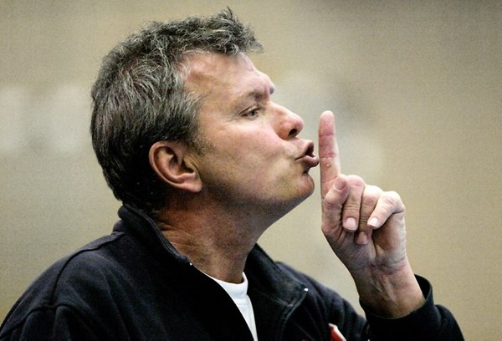  Kanske en typisk bild av Arne Skotte

